Bac National S 2008

Intégration de fonction logarithme - Géométrie dans l’espace - Complexes – Probabilité.

Annales bac S non corrigées : http://debart.pagesperso-orange.fr/ts/terminale.html
Document Word : http://www.debart.fr/doc/bac_2008/bac_s_national_2008.doc

BACCALAUREAT GENERAL Session 2008
Épreuve : MATHEMATIQUES
Série : S Durée : 4 heures Coef. : 7 ou 9

OBLIGATOIRE et SPECIALITE

Avant de composer, le candidat s'assurera que le sujet comporte bien 5 pages numérotées de 1 à 5.

Les calculatrices électroniques de poche sont autorisées conformément à la réglementation en vigueur.

Le sujet est composé de quatre exercices indépendants.
Le candidat doit traiter tous les exercices.

Le candidat est invité à faire figurer sur la copie toute trace de recherche, même incomplète ou non fructueuse, qu'il aura développée.

Il est rappelé que la qualité de la rédaction, la clarté et la précision des raisonnements entreront pour une part importante dans l'appréciation des copies.
EXERCICE 1 (5 points)
Commun à tous les candidats

Les courbes C_{f} et C_{g} données ci-dessous représentent respectivement, dans un repère orthonormal (O, , ), les fonctions f et g définies sur l’intervalle ]0 ; +∞[ par :
f(x)=lnx et g(x) = (lnx)².
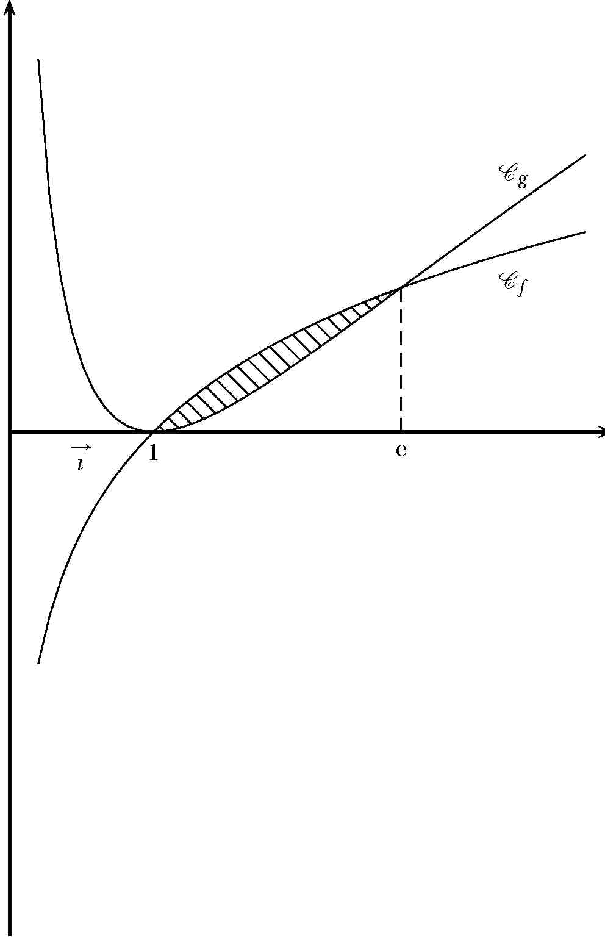

1. On cherche à déterminer l’aire A (en unités d’aire) de la partie du plan hachurée.
On note I = $\int{\text{ln}\text{xdx}}$ et J = $\int{{\left(\text{ln}x\right)}^{2}\text{dx}}$
a. Vérifier que la fonction F définie sur l’intervalle ]0 ; +∞[par
F(x) = xln x - x est une primitive de la fonction logarithme népérien. En déduire I.
b. Démontrer à l’aide d’une intégration par parties que J = e – 2I.
c. En déduire J.
d. Donner la valeur de A

2. Dans cette question le candidat est invité à porter sur sa copie les étapes de sa démarche même si elle n’aboutit pas.

Pour x appartenant à l’intervalle [1; e], on note M le point de la courbe C_{f} d’abscisse x et N le point de la courbe C_{g} de même abscisse.
Pour quelle valeur de x la distance MN est maximale ?
Calculer la valeur maximale de MN.
EXERCICE 2 (5 points)
Commun à tous les candidats

Dans l’espace muni d’un repère orthonormal (O, , , ), on considère les points
A(1 ; 1 ; 0), B(1 ; 2 ; 1) et C(3 ; -1 ; 2).

1. a. Démontrer que les points A, B et C ne sont pas alignés.
b. Démontrer que le plan (ABC) a pour équation cartésienne
2x + y-z-3 = 0.

2. On considère les plans (P) et (Q) d’équations respectives x + 2y-z-4 = 0 et 2x + 3y-2z-5 = 0.
Démontrer que l’intersection des plane (P) et (Q) est une droite (D), dont une représentation paramétrique est :
$\left\{\begin{matrix}x=−2+t \\ y=3 \\ z=t\end{matrix}\right.$ t∈R

3. Quelle est l’intersection des trois plans (ABC), (P) et (Q) ?

4. Dans cette question toute trace de recherche, même incomplète, sera prise en compte dans l’évaluation.

Déterminer la distance du point A à la droite (D).

EXERCICE 3 (5 points)
Commun à tous les candidats

La durée de vie, exprimée en heures, d’un agenda électronique est une variable aléatoire X qui suit une loi exponentielle de paramètre A où X est un réel strictement positif.
On rappelle que pour tout t ≥ 0, P(X ≤ t) = $\int{{λe}^{−λx}\text{dx}}$.
La fonction R définie sur l’intervalle [0 ; +∞[ par R(t) = P(X > t) est appelée fonction de fiabilité.

1. Restitution organisée de connaissances
a. Démontrer que pour tout t ≥ 0 on a R(t) = e^{-λt}.
b. Démontrer que la variable X suit une loi de durée de vie sans vieillissement, c’est-à-dire que pour tout réel s > 0, la probabilité conditionnelle
P_{X>t} (X>t+ s) ne dépend pas du nombre t > 0.

2. Dans cette question, on prend A = 0,00026.
a. Calculer P(X < 1 000) et P(X > 1 000).
b. Sachant que l’évènement (X > 1 000) est réalisé, calculer la probabilité de l’évènement
(X > 2 000).
c. Sachant qu’un agenda a fonctionné plus de 2 000 heures, quelle est la probabilité qu’il tombe en panne avant 3 000 heures ?
Pouvait-on prévoir ce résultat ?
EXERCICE 4 (5 points)
Candidats n’ayant pas suivi l’enseignement de spécialité

Le plan est muni d’un repère orthonormal direct (O, , ) (unité graphique : 1 cm).
Soient A, B et I les points d’affixes respectives 1 + i, 3 - i et 2.
À tout point M d’affixe z, on associe le point M' d’affixe z' telle que z' = z² - 4z. Le point M' est appelé l’image de M.

1. Faire une figure sur une feuille de papier millimétré et compléter cette figure tout au long de l’exercice.

2. Calculer les affixes des points A' et B', images respectives des points A et B. Que remarque-t-on ?

3. Déterminer les points qui ont pour image le point d’affixe -5.

4. a. Vérifier que pour tout nombre complexe z, on a : z' + 4 = (z - 2)².
b. En déduire une relation entre |z' +4| et |z - 2| et, lorsque z est différent de 2, une relation entre arg(z' + 4) et arg (z - 2),
c. Que peut-on dire du point M' lorsque M décrit le cercle C de centre I et de rayon 2 ?

5. Soient E le point d’affixe $2+2e^{i\frac{π}{3}}$, J le point d’affixe -4 et E' l’image de E.
a. Calculer la distance IE et une mesure en radians de l’angle ( ; $\overset{→}{\text{IE}}$).
b. Calculer la distance JE’ et une mesure en radians de l’angle ( ; $\overset{→}{\text{JE'}}$).
c. Construire à la règle et au compas le point E' ; on laissera apparents les traits de construction.
EXERCICE 4 (5 points)
Candidats ayant suivi l’enseignement de spécialité

Le plan est rapporté à un repère orthonormal direct (O, , ).
Soient A et B les points d’affixes respectives z_{A} = 1 - i et z_{B} = $7+\frac{7}{2}i$.

1. On considère la droite (d) d’équation 4x + 3y = 1.
Démontrer que l’ensemble des points de (d) dont les coordonnées sont entières est l’ensemble des points M_{k}(3k+1, -4k-1) lorsque k décrit l’ensemble des entiers relatifs.

2. Déterminer l’angle et le rapport de la similitude directe de centre A qui transforme B en
M₋₁(-2 ; 3).

3. Soit s la transformation du plan qui à tout point M d’affixe z associe le point M' d’affixe
z' = $\frac{2}{3}\text{iz}+\frac{1}{3}−\frac{5}{3}i$.
Déterminer l’image de A par s, puis donner la nature et les éléments caractéristiques de s.

4. On note B₁ l’image de B par s et pour tout entier naturel n non nul, B_{n+1} l’image de B_{n} par s.

a. Déterminer la longueur AB_{n+1} en fonction de AB_{n}

b. À partir de quel entier n le point B_{n}, appartient t-il au disque de centre A et de rayon 10⁻² ?

c. Déterminer l’ensemble des entiers n pour lesquels A, B₁ et B_{n} sont alignés.

